|  |  |
| --- | --- |
| Dátum | A rendezvény neve, jellege és egyéb információk |
| 01.17.  Szombat | Évkezdő Tekergő, Kőszeg Kőszeg 16 km |
| 01.24.  Szombat | **Kincsesbánya Teljesítménytúra**  Kincsesbánya 10, 20, 30 km |
| 01.31.  Szombat | **Bagolyvár-Tél**  Zirc 15, 30 km |
| 02.07.  Szombat | **Téli Tihany Teljesítménytúra**  Tihany 10, 15, 20 km |
| 02.21.  Szombat | **Andrásfa Túra**  Andrásfa 11 km |
| 03.01.  Vasárnap | **Göcseji Galopp**  Kávás 5, 16, 33, 55 km |
| 03.07.  Szombat | **Művészetek Völgye Túrák**  Monostorapáti, Pula 10, 18, 26, 36 km |
| 03.14.  Szombat | **Tenyei László Emléktúra**  Tata 5, 10 km |
| 03.15.  Vasárnap | **Tekeres Maraton**  Nemesvámos, 16, 33, 47 km |
| 03.21.  Szombat | **Tavaszköszöntő Túrák**  Zirc 5, 10, 15 km |
| 03.28.  Szombat | **Bakony Túrák**  Városlőd, Herend 10, 25, 50 km |
| 04.04.  Szombat | **Thury György Emléktúra**  Gelse, 10, 20, 30 km |
| 04.11.  Szombat | **Kubát Hugó Emléktúra**  Kőszeg, 5, 10, 20 km |
| 04.12.  Szombat | **Soproni IVV Teljesítménytúra**  Sopron 6, 11, 29 km |
| 04.18.  Szombat | **Jutasi Hagyománytisztelő Vándor Túra**  Veszprém 6, 15, 30 km |
| 04.19.  Vasárnap | **Közgyűlés**  Vasvár |
| 04.25.  Szombat | **Nagy Gáspár Emléktúra útvonalának bejárása**  Vasvár (2 szakaszra bontva) |
| 04.25.  Szombat | **Ravazdi Róka Túrák**  Pannonhalma, Ravazd, 10, 15, 20, 30, 40, 55 km |
| 04.26.  Vasárnap | **Nagy Gáspár Emléktúra útvonalának bejárása**  Vasvár |
| 05.01.  Péntek | **Nagy Gáspár Emléktúra**  Vasvár, 25, 50 km |
| 05.02.  Szombat | **Pétfürdői Tavasz**  Pétfürdő 7, 15, 26 km |
| **Dátum** | **A rendezvény neve, jellege és egyéb információk** |
| 05.09.  Szombat | **Tési-Fennsík Teljesítménytúra** Várpalota, 25, 50 km |
| 05.10.  Vasárnap | **Vendvidék Teljesítménytúra**  Felsőszölnök, 12, 25 km |
| 05.16.  Szombat | **Mindszenty Bíboros Emléktúra és Zarándoklat**  Vasvár 21,2 km |
| 05.16. Szombat | Tanúhegyek Badacsonytördemic 10, 20, 30, 50 km |
| 05.23.  Szombat | **Gyepű Túra** Farkasgyepű 8, 15, 25, 35, 43, 50 km |
| 05.30.  Szombat | **Négyszögletes Kerekerdő Túra**  Ajka - Padragkút 15, 25, 40, 55 km |
| 06.06.  Szombat | **Velence Túra**  Pákozd 10, 25, 35 km |
| 06.13.  Szombat | **Oroszlány Túrák**  Oroszlány 10, 20, 30, 40, 50, 60 km |
| 06.20.  Szombat | **Olajos Körút Teljesítménytúra, Papp Simon útján**  Bázakerettye, 10, 20, 30, 40 km |
| 07. hó | **Nyári Tábor, Zalai dombság**  **Külön kiírás szerint** |
| 09.05.  Szombat | **Magyarországi Forrástúrák a Balaton - felvidéken**  Balatonfüred 9, 23, 51-55 km |
| 09.12.  Szombat | **Hegyhát Teljesítménytúrák**  Vasvár 10, 20, 30, 50 km |
| 09.26.  Szombat | **XXV. Kanizsa Túra**  Nagykanizsa, 10, 20, 30 km |
| 09.27.  Vasárnap | **Zalakaros – Kis – Balaton Kör Túra**  Zalakaros 10, 25 km |
| 10.03.  Szombat | **Szüreti Barangolások, Pincétől pincéig**  Zalaszentgrót 20, 30 km |
| 10.10.  Szombat | **Bakonyi Barangolás**  Bakonybél 10, 20, 30, 40, 70 km |
| 10.17.  Szombat | **Írottkő Teljesítménytúra**  Kőszeg 20, 35, 50 km |
| 10.18.  Vasárnap | **Szarvas Túra**  Döbrönte 7, 17/A, 17/B, 27 km |
| 10.24.  Szombat | **Deák Túrák**  Söjtör 20, 30, 40, 55, 70 km |
| 11.07.  Szombat | **Fehér-Vár-Palota Túrák**  Székesfehérvár, Csór, Iszkaszentgyörgy 5, 10, 12, 20, 25, 40 km |
| 11.14.  Szombat | **Szent Márton Túra**  Szombathely 5, 10, 20 km |
| 11.21.  Szombat | **Füredi Ősz Túra**  Balatonfüred, 10, 20, 30 km |
| 11.28.  Szombat | **Tanúhegyek Nyomában**  Kisapáti, Badacsonytomaj 10, 15, 20, 40 km |
| 11.29.  Vasárnap | **Régi Templomok Nyomában**  Monostorapáti 30 km |
| 12.05.  Szombat | **Bakonyi Mikulás**  Csesznek 10, 18, 30, 40, 50 km |
| 12.12.  Szombat | **Somló 15 Kupaátadó Túra**  Somlóvásárhely 15 km, (Észak-Dunántúli Kupa 2015. záró túra és díjátadó.) |
| 12.20.  Vasárnap | **Bakonyi Karácsony**  Porva 10, 20 km |
| 12.27.  Vasárnap | **Fel a Ság-hegyre**  Tetszőleges kiindulási pont – Ság-hegy – tetszőleges végpont |

**Fontos tudnivalók!**

A sportegyesület a saját rendezésű túrákat nyílt túraként rendezi meg, tehát ezeken a rendezvényeken nem sportegyesületi tag is részt vehet. A túratervben szereplő programokról részletes kiírás készül, melyet a sportegyesület tagjai az egyesület honlapján megnézhetnek, illetve emailen megkapnak. A kiírás tartalmazza a talál­kozó időpontját, helyét, a programokat, a felmerülő költsége­ket és egyéb szükséges információkat.

A kiválasztott túrára a részvételi szándékot kérjük a túranap előtt legalább 2 nappal Ódor Orsolya ([odorsyca@gmail.com](mailto:odorsyca@gmail.com), tel: 30/328-7280) bejelenteni, az utazások zavartalan biztosítása érdekében.

A sportegyesület a túratervben szereplő rendezvények változtatásá­nak jogát fenntartja!

Az SZJA 1 %-át kérjük az alábbi adószámra felajánlani: Vasvári Természetjáró Sportegyesület.

Adószám: 18025541-1-18

A rendezvényekkel kapcsolatban információ kérhető

**Vasvári Természetjáró Sportegyesület**

**9800 Vasvár, Vérmező u. 7.**

**www.vasvaritse.hu**

**e-mail: vasvaritse@gmail.com;** címen,

Kiss Gábor

SE elnök

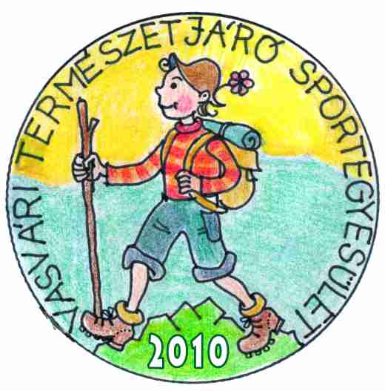

**Vasvári Természetjáró Sportegyesület**

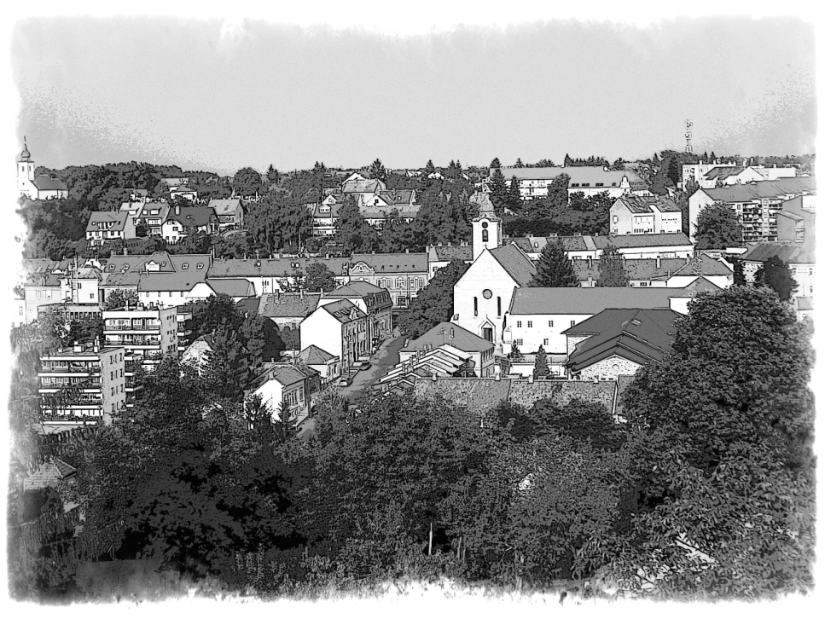

**2015. ÉVI**

# ESEMÉNYNAPTÁRA

